
Domingo, 24 de mayo de 2026
La solemnidad de Pentecostés
Administradores de los Dones de Dios: Construyendo el Reino de Dios en la Diócesis de Belleville
El poder del Espíritu Santo
La efusión del Espíritu Santo cambia todas las cosas.
Cuando un niño es llevado a las aguas vivas para el Sacramento del Bautismo, el agua misma es bendecida, como en el bautismo de Jesús en el Jordán, pero cada vez por el poder del Espíritu Santo. "Que el poder del Espíritu Santo, oh, Señor, te oramos, descienda por tu Hijo a la plenitud de esta pila bautismal, para que todos los que han sido sepultados con Cristo por el Bautismo en la muerte puedan resucitar con él." La presencia del Espíritu pasa de la oscuridad de la muerte a la esperanza de la resurrección.
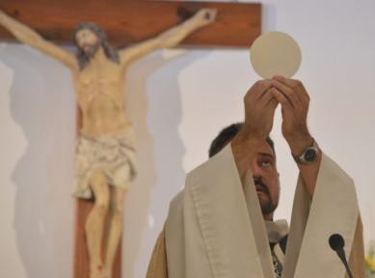
A diario, en iglesias de toda la Diócesis de Belleville y en la Iglesia de todo el mundo, el poder del Espíritu es llamado a descender por sacerdotes sobre el humilde pan y el vino. "Santo eres en verdad, Señor, fuente de toda santidad; por eso te pedimos que santifiques estos dones con la efusión de tu Espíritu, de manera que se conviertan para nosotros en el Cuerpo y la Sangre de Jesucristo, nuestro Señor." En ese momento, como la Iglesia ha creído durante dos milenios, la sencillez de los dones, primero un regalo de Dios se convierte en nuestra esperanza de salvación: el Cuerpo y Sangre, alma y divinidad de Aquel que vino en carne y hueso para liberarnos.
El Espíritu Santo cambia regularmente la vida de los jóvenes también en el Sacramento de la Confirmación. Mientras los valiosos dones del Espíritu de sabiduría, comprensión, consejo, fortaleza, conocimiento, piedad y temor al Señor se derraman sobre quienes ya han renacido del agua y del Espíritu Santo, confiamos en que estos dones les ayudarán a llevar vidas inocentes, con la esperanza de la vida eterna en la alegría del Reino de Dios mientras se esfuerzan por vivir de forma más evidente como discípulos de Jesucristo.
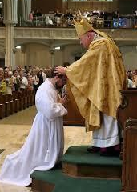
De nuevo, cuando un joven es ordenado para servir como sacerdote de Jesucristo, invocamos al mismo Espíritu. "Sean honrados colaboradores del Orden de los Obispos,
para que, por su predicación,
y con la gracia del Espíritu Santo, la palabra del Evangelio
dé fruto en el corazón de los hombres, y llegue hasta los confines del orbe." Estas son peticiones asombrosas, posibles gracias a la cooperación del sacerdote con la presencia y el impulso del Espíritu Santo.
Recordemos también aquel primer Pentecostés, cuando el Espíritu Santo atrajo a personas de muchos lugares a uno solo. La presencia del Espíritu se reconocía en el sonido de un viento impetuoso, en la aparición de lenguas de fuego, en la proclamación de diferentes lenguas. El poder del Espíritu derribó la división de los distintos dialectos y lenguas, y les permitió a todos oír, según su capacidad, los poderosos actos de Jesucristo en su propio tiempo y lugar.
Desde el 7 de enero de 1887, día en que el Papa León XIII estableció los 28 condados en la Diócesis de Belleville y antes de eso, el Pueblo de Dios en el sur de Illinois había conocido, testificado y admirado el poder y la obra del Espíritu Santo como seguidores de Cristo. Hemos sobrevivido, hemos crecido y prosperado gracias a la presencia del Espíritu. Y hoy no es diferente.
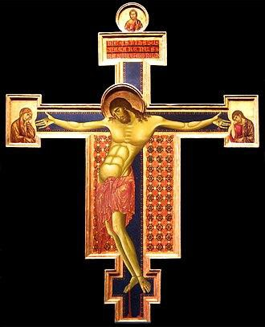
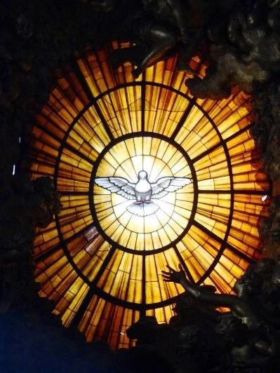
Siervos en la misión de Cristo
No podría haber sido casualidad que el arzobispo Michael McGovern, entonces obispo de Belleville y ahora arzobispo de Omaha, promulgara su Plan Pastoral para la Diócesis de Belleville, Siervos en la Misión de Cristo, el domingo de Pentecostés, 2024. Como recordarán, en ese plan identificó audazmente cuatro prioridades fundamentales para la Diócesis:
- Iniciativa para Jóvenes y Jóvenes Adultos
- Vida familiar
- Formación en la fe

- Revitalizando la vida parroquial y el ministerio: Haciendo crecer la familia de Dios.
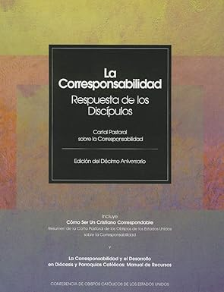
Bajo cada prioridad, tras una amplia consulta en la diócesis, articuló objetivos. Estas prioridades de nuestra Iglesia diocesana no son novedosas ni radicalmente progresistas. Sin embargo, constituyen los fundamentos de la vida en la Iglesia en nuestros días.
Al asumir el cargo de Pastor de esta Iglesia local como décimo obispo, junto con el noveno obispo que me precedió, vislumbro los frutos audaces y hermosos de las parroquias, las alianzas y las comunidades que priorizan estas áreas de ministerio en los años venideros, impulsadas por la presencia del Espíritu Santo y nutridas por la Palabra y el Sacramento de la Eucaristía.

¿Cuál es nuestra Misión?
Si queremos ser testigos auténticos del nacimiento, la vida, el ministerio, la muerte y la resurrección de Jesús nuestro Señor, entonces debemos considerarnos, no solo de palabra, sino también en la práctica, discípulos de Aquel que nos reclama y nos llama. Si deseamos jóvenes en la Iglesia, familias que prosperen en ella, creyentes bien formados, parroquias llenas de vitalidad, fortaleza, servicio y esperanza, entonces debemos comenzar por considerarnos, cada uno de nosotros, como aquellos llamados por Jesús a un estilo de vida particular, convocados por Jesús a Él regularmente, como estudiantes diarios instruidos por el Maestro, como discípulos que, junto con Jesús, escuchan con anhelo el clamor de los pobres y responden a él.

Hace casi un cuarto de siglo, los obispos de los Estados Unidos enseñaron a los fieles la respuesta a esta pregunta: si soy discípulo de Jesús, llamado, invocado, instruido y anhelante, ¿entonces qué? En 2002, en la Carta Pastoral titulada La Corresponsabilidad: Respuesta de los Discípulos, nuestros obispos estadounidenses enseñaron la importancia de escuchar el llamado y tomar la decisión consciente de seguir a Jesús. Nos recordaron que el camino de Jesús no siempre es nuestra primera inclinación, y que, viviendo como colaboradores, los discípulos cristianos tienen una labor sumamente importante que realizar. La corresponsabilidad comienza con un vislumbre de algo nuevo, un vistazo de la grandeza de Dios, según los obispos. Citando a San Pablo, enseñan lo que debe hacer un cristiano: Ayúdense mutuamente a llevar las cargas y así cumplirán la ley de Cristo. (Gálatas 6,2). Luego provienen con estas palabras clave: "La vida de un cristiano corresponsable, vivida en imitación de la vida de Cristo, es desafiante, incluso difícil en muchos sentidos; pero tanto aquí como en el futuro está cargada de una alegría intensa." ¿Todos deseamos ser discípulos de Jesús? Si es así, entonces nuestra forma de actuar debe ser diferente a la forma de actuar del mundo.
Dando un Vistazo
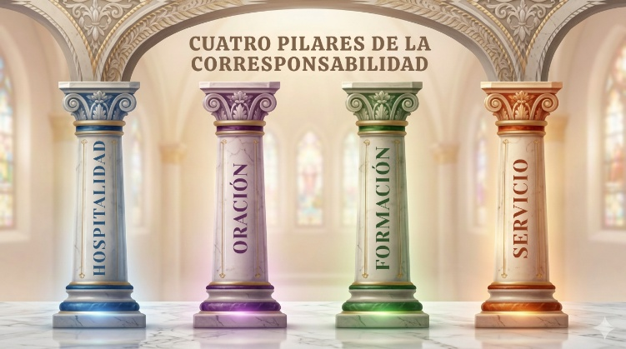
Durante demasiado tiempo, en demasiados lugares, no solo en el sur de Illinois, la pregunta fundamental de la parroquia es: "¿Seremos los siguientes en cerrar?" La pregunta se acerca demasiado a: "¿Seré yo el siguiente en morir?" Los colaboradores cristianos no imaginan un futuro de muerte y decadencia, sino una Iglesia que prospera, comunidades vivas, santas, acogedoras y en crecimiento.
¿Podría nuestro primer atisbo de la grandeza de Dios llegarnos cuando nos centramos menos en la cuestión de la muerte y más en la posibilidad de la vida?
¿Cómo sería la Iglesia en el sur de Illinois si nuestras preguntas principales tuvieran que ver con la hospitalidad, la oración, la formación y el servicio en lugar de los temores a los desafíos y la supervivencia?
Con fe firme y profunda esperanza, creo que podemos cambiar nuestra mirada del miedo a la muerte hacia preguntas más profundas. ¿Quién necesita conocer el amor de Cristo hoy? ¿Quién tiene hambre de la comida y la compañía que disfrutamos? ¿Cómo podemos dar la mejor bienvenida y formar a los jóvenes para seguir a Cristo? ¿Qué me está pidiendo Dios hoy? ¿Escucharé atentamente el llamado de Dios y el clamor de los pobres? ¿Cómo podríamos crecer en nuestra comprensión de la Tradición de la Iglesia, que da vida? ¿Podría ser mejor discípulo si supiera por qué la Iglesia enseña lo que enseña o incluso lo que realmente enseña? Estas preguntas tratan sobre la vida, sobre vivir siguiendo el ejemplo de Jesús. Fíjate que ni una se trata de las finanzas, la escuela parroquial ni de mantener las luces encendidas o las puertas abiertas por el bien de un edificio, sino que cada una trata de usar los dones que Dios nos ha dado para edificar una Iglesia que siempre es mística pero práctica, siempre conservando una tradición e interpretando los signos de los tiempos. Las escuelas, edificios y proyectos forman parte de una Iglesia viva. Son ministerios de parroquias y de la diócesis. Pero cada uno encaja en una hermosa visión de una Iglesia viva, llena de gracia y que atrae a otros al camino de Jesús.
Hacia el Futuro

- Comprendiendo la respuesta del discípulo: Antes del Día de Todos los Santos, 1 de noviembre de 2026, mi intención es que cada parroquia haya enviado líderes a uno de los diversos talleres sobre la Corresponsabilidad cristiana (Stewardship) ofrecidos por el personal diocesano en distintas zonas de la Diócesis. Estos retiros de medio día estarán diseñados para ayudarnos a todos a desviar nuestra atención de la mera supervivencia hacia la exquisita y enérgica vida de seguir a Jesús con una fe más profunda y una esperanza mayor. Al tomar conciencia de cuán colmados de dones somos, buscaremos convertirnos en practicantes de la gratitud y la generosidad, empleando nuestro tiempo en la oración, nuestro talento para vivir la misión y nuestros bienes materiales para edificar el Reino.
- Imaginando un Futuro de Esperanza.
A partir del Adviento (29 de noviembre) de 2026, grupos más pequeños de parroquias dentro de un vicariato se habrán reunido para una discusión de dos horas sobre las cuestiones prácticas de cómo nuestras distintas regiones podrían construir mejor la Iglesia. Cada parte de cada vicariato tiene tantos dones asombrosos que ofrecer al resto de la diócesis– dones de sabiduría práctica, piedad, fe y servicio alegre, que acompañan nuestras luchas y miedos. Un futuro lleno de esperanza proviene principalmente de la presencia del Espíritu Santo, que nos enseña cómo podemos poner mejor nuestras vidas y nuestros dones al servicio de algo más grande que nosotros mismos, algo más grande que nuestras familias y parroquias. ¿Qué tiene para ofrecer nuestra agrupación de parroquias al resto de la diócesis en relación con las cuatro prioridades esenciales: jóvenes y adultos jóvenes, vida familiar, formación en la fe y el crecimiento de la familia de Dios? ¿Qué podrían aprender otros de nosotros mientras buscamos trabajar juntos por este futuro lleno de esperanza?

- El Retiro Fructífero de la Iglesia: Cuaresma
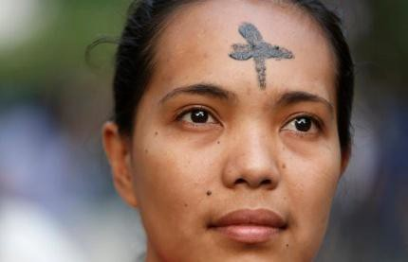
Durante la Cuaresma de 2027, a partir del 10 de febrero, entraremos en un tiempo intencionado de retiro espiritual diocesano-, incluso mientras seguimos con el trabajo habitual de la temporada de Cuaresma. Mientras anticipamos la nueva vida alegre que se hace visible en los catecúmenos y candidatos a la iniciación en la Iglesia, como diócesis, oraremos fervientemente por la efusión del Espíritu de muchas maneras diferentes. Al mismo tiempo, grupos de líderes de la diócesis que trabajan juntos, en grupos regionales —sacerdotes, diáconos, religiosos consagrados y fieles laicos, jóvenes y mayores, hombres y mujeres— comenzarán la importante tarea de consolidar las prioridades para los próximos dos años de su región. Reconociendo nuestros recursos – personal, financieros y todos los demás – ¿cómo podríamos construir mejor el Reino en nuestra zona?

- Resurrección en Cristo.

Aunque allí. No habrá soluciones mágicas a la cuestión del número de parroquias, escuelas, sacerdotes, diáconos, religiosos y ministros laicos que tenemos disponible, muy bien podría haber una nueva dirección para que nuestras parroquias trabajen en conjunto, no compitiendo, para que la Iglesia prospere, para que los discípulos se renuevan y aumenten, para que la esperanza se convierta en la norma en nuestras comunidades gracias a nuestras parroquias y feligreses.
Al final de la temporada de Pascua, el 16 de mayo de 2027, cada agrupación regional presentará al Obispo el movimiento positivo y práctico listo para ponerse en marcha respecto a las cuatro prioridades. El personal diocesano estará dispuesto a apoyar estos esfuerzos en la medida de lo posible. Las propuestas se compartirán en toda la diócesis.

¡Dios los bendiga a todos!
El Reverendísimo Godfrey Mullen, OSB
Obispo de Belleville
Los Vicariatos
ESTE
Carmi – Enfield Fairfield – Piopolis
Lawrenceville – Olney – Wendelin – Stringtown
Mt. Carmel – St. Sebastian
METRO-ESTE

Cathedral – St. Mary
Blessed Sacrament – Queen of Peace
St. Augustine – St. Henry St. Teresa – St. Luke Cahokia Heights – Dupo Caseyville – Fairmont City Columbia
East St. Louis
Fairview Heights
Freeburg – New Athens Waterloo – Hecker – Valmeyer Mascoutah – St. Libory
Shiloh – Lebanon
Millstadt – Smithton – Paderborn
St. Clare*
St. Nicholas* Renault – Tipton

ESCUELAS DIOCESANAS
Sister Thea Bowman Mater Dei High School Althoff High School Gibault High School

NORTE CENTRAL
Albers – Damiansville
Aviston – St. Rose – Beaver Prairie Bartelso – Germantown
Beckemeyer – St. Augustine* – St. Dominic* (Breese)
Carlyle – Marydale – Centralia – Sandoval
Mt. Vernon
Nashville – Posen New Baden – Trenton
Okawville – Lively Grove Radom – Scheller – Dubois Salem – Kinmundy – Flora

SUR
Benton
Cairo – Metropolis Carterville – Herrin
Eldorado – Harrisburg – Vienna Elizabethtown – Ridgway Johnston City – Marion
Royalton-Ziegler – West Frankfort

OESTE
Anna – Cobden Carbondale – Newman
Chester – Ellis Grove – Prairie du Rocher DuQuoin – Tamaroa – Pinckneyville – Todds Mill Evansville – Walsh – Sparta
Murphysboro – Raddle
Red Bud – Ruma

Negrita y cursiva = Parroquias con escuelas o escuelas diocesanas
* = Escuela compartida

